W11. Memantau Performansi Sistem

Tujuan :
- Menggunakan perintah-perintah monitoring performa sistem di Linux.
- Menginterpretasikan data penggunaan CPU, memori, dan disk.
- Menganalisis proses-proses yang membebani sistem.
- Menyusun langkah perbaikan performansi dasar.

Alat dan Bahan
- Komputer/laptop dengan sistem operasi Linux (Ubuntu, Debian, CentOS, dll)
- Terminal emulator
- Hak akses sudo
- Koneksi internet (jika dibutuhkan untuk install paket tambahan)

Alat dan Bahan
- Pengelolaan performansi bertujuan memastikan sistem berjalan optimal. Beberapa indikator penting:
- CPU Load
- Penggunaan Memori (RAM dan SWAP)
- Penggunaan Disk I/O
- Proses yang berjalan
- Alat bantu yang umum digunakan:
- top, htop: melihat proses dan load sistem secara real-time
- vmstat: melihat statistik memori dan proses
- iostat: statistik input/output disk
- free: informasi penggunaan memori
- df dan du: penggunaan ruang disk
- uptime: informasi waktu hidup sistem dan load average
- pidstat: statistik performa proses tertentu

PERCOBAAN

INSTRUKSI :
- Screenshots tiap Langkah praktikum yang dikerjakan !
- Buatkan Jawaban pertanyaan tiap topik dan berikan simpulan !

LANGKAH-LANGKAH PRAKTIKUM :

- Menampilkan Statistik Penggunaan CPU dan Memori dengan `top`
1. Buka terminal.
2. Ketik perintah: top
3. Amati kolom %CPU, %MEM, COMMAND.
4. Catat 5 proses teratas berdasarkan penggunaan CPU.
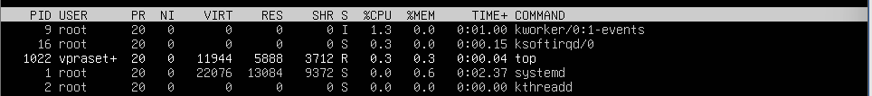
5. Tekan q untuk keluar.
6. Jawab pertanyaan berikut:
- Proses apa yang menggunakan CPU paling banyak?
9 root adalah proses yang menggunakan CPU paling bayak
- Berapa total penggunaan memori?
0.0 memori

- Menampilkan Informasi Memori dengan `free`
*untuk mengetahui cara menjalankan perintah ketikkan:
man free

1. Ketik: free -h
2. Catat hasil berikut:
- Total memori, berapa MBytes yang digunakan ?
1.900 Mbytes
- Memori yang digunakan, berapa MBytes yang digunakan ?
316 Mbytes
- Swap yang digunakan, berapa GBytes yang digunakan ?
1.9 GBytes
3. Bandingkan dengan hasil dari perintah `top`.
Aspek | top | Free -h
Penggunaan CPU | Root paling tinggi | Tidak ditampilkan langsung
Penggunaan memori | 0.0 MB (oleh proses root) | 316 MB total digunakan
Swap | Tidak langsung terlihat | 1.9GB swap digunakan

4. Jawab:
- Kapan swap digunakan?
Saat sistem kehabisan ruang di RAM untuk menjalankan proses, sistem akan mulai memindahkan data yang jarang digunakan ke swap space (ruang di hard disk/SSD yang bertindak sebagai memori cadangan).
- Apa fungsi swap?
Memberikan ruang tambahan saat RAM penuh

- Monitoring Performa Disk dengan `iostat`
*untuk mengetahui cara menjalankan perintah ketikkan:
man sysstat

1. Install `sysstat` jika belum tersedia: sudo apt install sysstat
2. Jalankan perintah: iostat -x 1 3
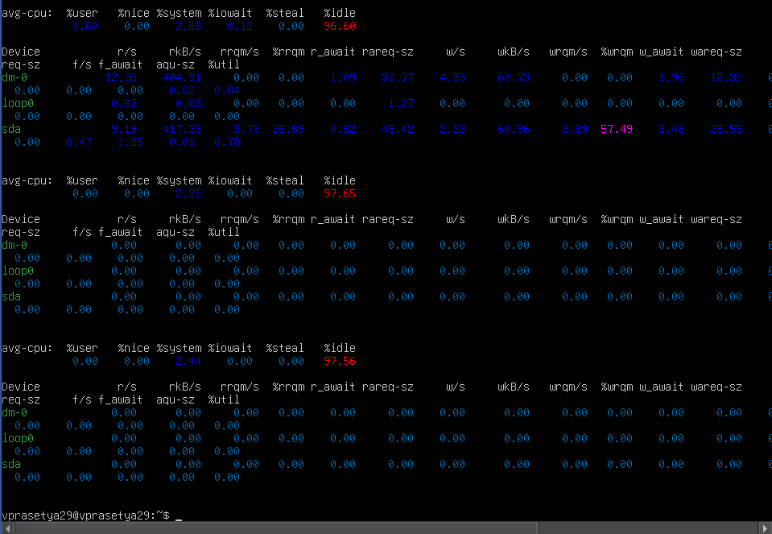
3. Amati nilai:
- %util

- await
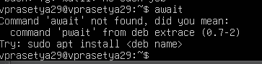
4. Catat device dengan aktivitas paling tinggi.
5. Jawab:
- Apa arti %util?
(Utilization) adalah persentase waktu di mana disk sedang sibuk menangani permintaan I/O (baca/tulis) selama satu detik.
- Apa risiko jika nilai await tinggi?
await adalah waktu rata-rata (dalam milidetik) yang dibutuhkan proses untuk menunggu dan menyelesaikan operasi I/O (termasuk waktu antri dan proses baca/tulis).

- Melihat Penggunaan Disk dengan `df` dan `du`
*untuk mengetahui cara menjalankan perintah ketikkan:
man df
man du
1. Ketik: df -h
2. Catat 3 partisi dengan penggunaan tertinggi.
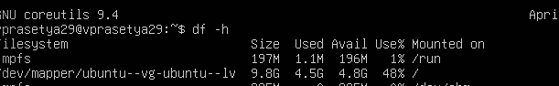
3. Ketik: du -sh /home/*
4. Catat direktori user yang paling besar.
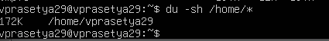
5. Jawab:
- Apakah ada partisi yang hampir penuh?
Tidak ada
- Bagaimana cara mengurangi beban disk?
Hapus file tidak penting

- Menggunakan `vmstat` untuk Statistik Sistem Ringan
*untuk mengetahui cara menjalankan perintah ketikkan:
man vmstat

1. Jalankan: vmstat 2 5
2. Amati kolom:
- r (proses ready)
- free (memori bebas)
- si/so (swap in/out)
- us/sy/wa (CPU usage)
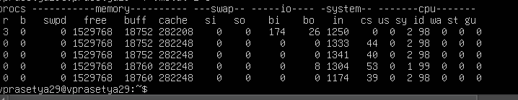
3. Jelaskan:
- Apakah CPU idle?
a, jika nilai id tinggi.
- Apakah terjadi swapping?
Tidak

- Melihat Waktu Aktif dan Load System dengan `uptime`
1. Jalankan: uptime
2. Catat hasil:
- Lama waktu aktif
- Nilai Load Average 1, 5, 15 menit
3. Jalankan: nproc
4. Catat jumlah core CPU.
5. Bandingkan load average dengan jumlah core.
load average > core
6. Jawab:
- Apakah sistem terlalu sibuk?
Ya
- Apa dampak load > core?
Iya, load > core

- Monitoring Lanjutan dengan `htop`
1. Install `htop` jika belum: sudo apt install htop
2. Jalankan: htop
3. Tekan F6 untuk ubah urutan ke CPU usage.
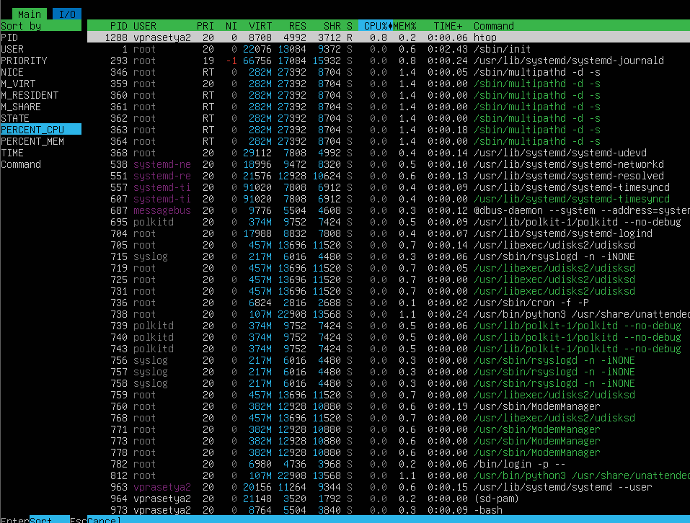
- Tekan F9 untuk mencoba menghentikan proses dummy (jika tersedia).
Tidak tersedia
Jawab:
- Apa kelebihan `htop` dibanding `top`?
➤ Tampilan lebih interaktif dan berwarna
➤ Bisa filter, sort, dan kill proses langsung
- Apakah Anda dapat mengelola proses langsung dari `htop`?
Ya bisa, F9 untuk kill prosess

TUGAS :
Jawablah pertanyaan-pertanyaan berikut :
- Bandingkan hasil `top`, `htop`, dan `glances`. Apakah informasi yang ditampilkan konsisten? Mana yang paling informatif menurut Anda? Jelaskan alasannya.
Umumnya konsisten karena mengambil data dari kernel yang sama. Paling informatif:
glances karena menampilkan CPU, RAM, disk, network, sensor, dll dalam satu layar.

- Jika load average pada `uptime` lebih besar dari jumlah core CPU selama lebih dari 15 menit, apa kemungkinan penyebabnya? Sebutkan minimal 2 kemungkinan dan cara mengatasinya.
Kemungkinan penyebab:
- Banyak proses berjalan bersamaan (multitasking berat)
- Aplikasi berat berjalan di background (misal: update, backup, database)
Cara mengatasinya:
- Tutup proses tidak perlu
- Jadwalkan ulang tugas berat (pakai cron)
- Upgrade hardware (CPU atau RAM
- Anda menemukan nilai %util pada `iostat` di atas 90% untuk jangka waktu lama. Apa dampaknya bagi performa sistem? Proses apa saja yang sebaiknya dikurangi atau dijadwalkan ulang?
Dampak: Disk menjadi bottleneck → sistem lambat → aplikasi freeze
Solusi:
  - Kurangi proses berat I/O seperti backup, database
  - Jadwalkan proses ke luar jam sibuk

- Misalkan direktori `/home/user1` menunjukkan ukuran 10GB, padahal pengguna hanya menyimpan beberapa dokumen teks. Perintah apa yang Anda gunakan untuk menyelidiki dan menemukan penyebabnya?
du -sh

- Setelah menjalankan `iotop`, Anda menemukan proses backup yang berjalan pada jam kerja. Apa saran Anda agar performa sistem tidak terganggu namun backup tetap berjalan?
Saran:
- Jadwalkan backup otomatis di malam hari menggunakan cron
- Gunakan backup incremental agar tidak terlalu berat
- Batasi I/O backup dengan ionice

